OpenAstroLink (OAL) v0.3
Відкрита специфікація протоколу, драйверів і автоматизації обсерваторії
Review Draft 0.3
4 August 2026

Документ описує майбутній стандарт OpenAstroLink як сумісний із ASCOM Alpaca, INDI та нативними SDK рівень керування астрономічними пристроями. Версія 0.3 узгоджує фактично реалізований прототип із вимогами до безпеки, асинхронних операцій, високошвидкісної передачі кадрів, драйверної екосистеми та автоматизованих сесій.

Зміст
1. Резюме та статус проєкту
2. Мотивація, цілі й межі
3. Архітектура та протокольні площини
4. Нормативні правила, типи, час і координати
5. Discovery, identity та capabilities
6. Стан пристроїв і асинхронні операції
7. Події та WebSocket
8. Передача кадрів і data plane
9. Безпека та safety interlocks
10. Моделі пристроїв
11. High-level astronomy services
12. Драйверна модель та plug-in ABI
13. Адаптери ASCOM/INDI/LX200
14. Conformance, тестування і сумісність
15. Версіонування, розширення та governance
16. Roadmap після v0.2
17. Питання до астрономічної спільноти
18. Посилання

1. Резюме та статус проєкту
OpenAstroLink — відкритий, кросплатформний протокол і драйверна модель для керування окремими астрономічними пристроями та цілими автоматизованими обсерваторіями. Його мета — не витіснити ASCOM Alpaca чи INDI, а надати спільний сучасний рівень, який одночасно підтримує наявне обладнання через адаптери і дозволяє новим виробникам створювати нативні OAL-драйвери.
Поточний baseline — Зведений проєкт OpenAstroSuite v0.2 має Qt GUI, спільні інтерфейси ICamera/IMount/IFocuser, simulated/OpenCV/QHY/Canon backends, serial LX200, ASCOM Alpaca, експериментальний INDI, OAL REST/WebSocket, базові solve/autofocus/guiding/polar-alignment/session модулі та C ABI plug-in loader. Повна перевірка на реальному обладнанні ще не виконана.

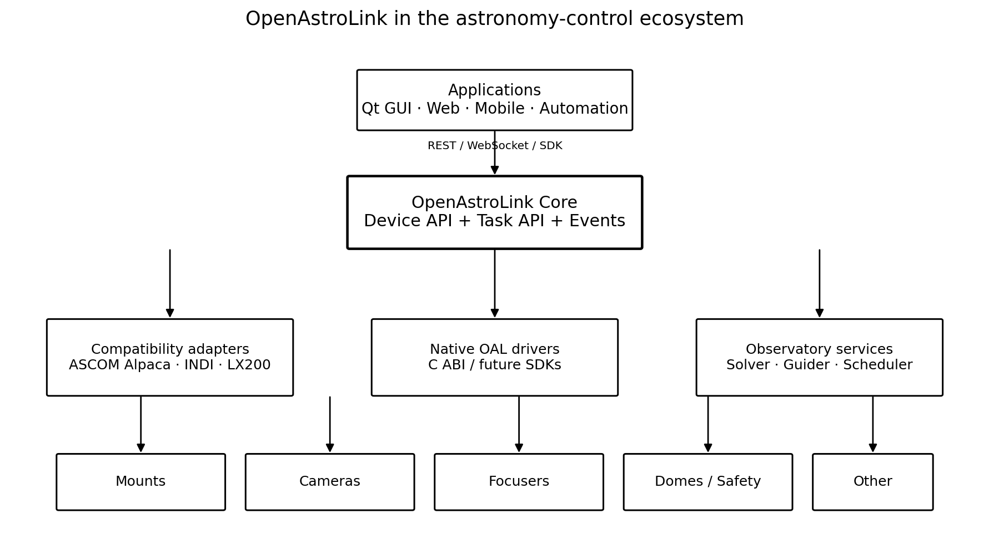
Рисунок 1. OAL не замінює існуючі екосистеми, а об’єднує їх і додає high-level services.
Компонент | Стан у v0.2 | Що потрібно для стандарту
Device abstraction | Єдині ICamera/IMount/IFocuser | Розширити capabilities і всі класи пристроїв
REST / WebSocket | 20 REST paths, event channel | Нормативна job/event model, resume/replay, security
Drivers | C ABI v1 + loader + example | Lifecycle, isolation, capability schemas, certification
Data transfer | PNG/Base64 reference path | FITS/RAW data plane, checksums, resumable transfer
Automation | Прототипи AF/guide/PA/session | Durable workflow engine, recovery, resource locks
Solver | Triangle prototype + neural interface | Production adapters and indexed blind solver

2. Мотивація, цілі й межі
ASCOM Alpaca вже надає кросплатформні HTTP/JSON device APIs, discovery, management і високошвидкісний ImageBytes transfer; актуальна офіційна API Reference має версію 12 від 23 лютого 2026 року [1–3]. INDI надає stateful asynchronous XML property model, стандартні властивості та BLOB/Fast BLOB transfer [4–7]. Тому OAL не повинен дублювати їх без причини. Його цінність має бути у суворо визначеній інтеграції пристроїв, операцій, safety, science data provenance і high-level workflows.

2.1 Цілі
- Однакова модель пристрою для локального plug-in, окремого процесу, SBC-вузла та віддаленого HTTP-сервісу.
- Сумісність із ASCOM Alpaca, INDI, LX200 та vendor SDK через адаптери.
- Нормативні capabilities замість припущень клієнта про функції драйвера.
- Асинхронні, cancellable і resumable операції для тривалих дій.
- Розділення control plane і data plane для великих FITS/RAW/відео потоків.
- Першокласні safety, authentication, audit, resource locking та recovery.
- High-level astronomy services: capture-and-solve, autofocus, polar alignment, guiding, sessions, mosaics і meridian flip.
- Проста розробка драйверів, автоматичні conformance-тести та генерація SDK з OpenAPI.

2.2 Non-goals для v1
- Не визначати власний фізичний USB/serial протокол для кожного виробника.
- Не вимагати cloud connection: OAL має бути local-first і працювати офлайн.
- Не вбудовувати конкретний plate solver або ML runtime у нормативне ядро.
- Не робити real-time motor-control loop через звичайний REST; критичні цикли залишаються у драйвері або edge node.
- Не обіцяти бінарну сумісність C++ ABI між компіляторами; native plug-ins використовують стабільний C ABI.

3. Архітектура та протокольні площини
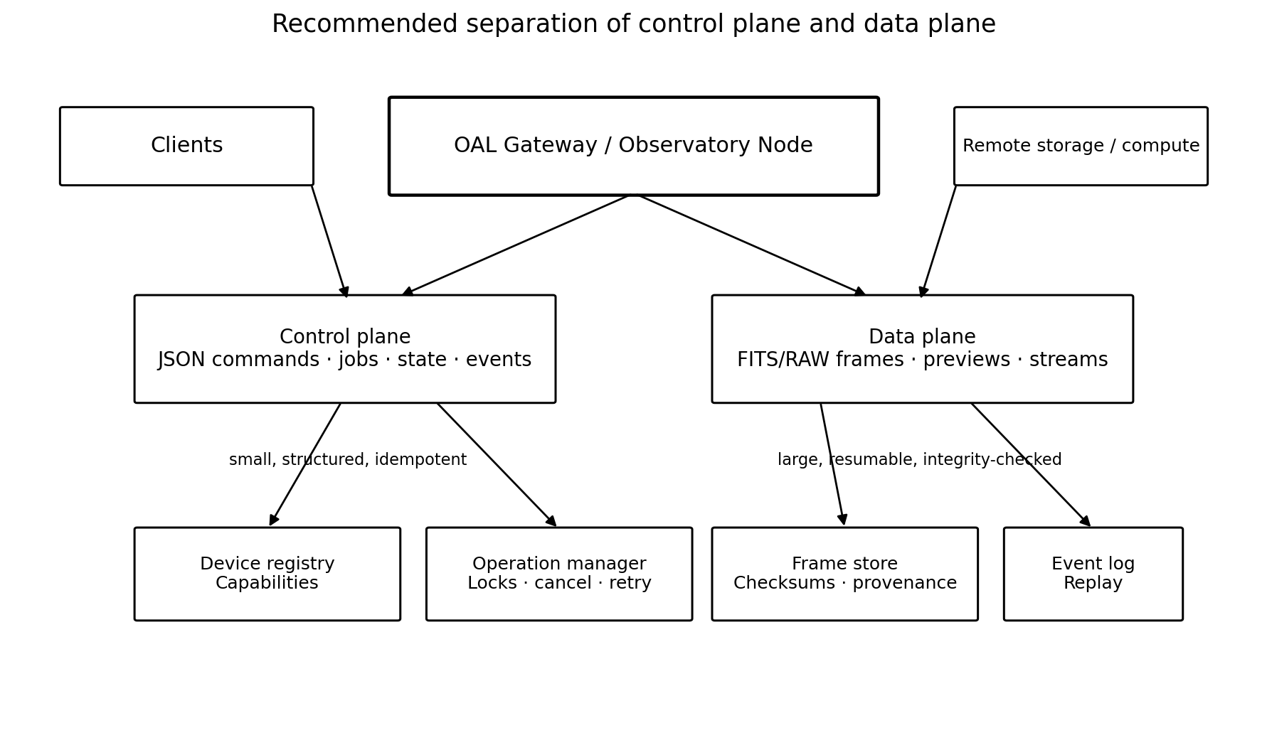
Рисунок 2. Рекомендоване розділення control plane та data plane.
Control plane використовує HTTP semantics [9], JSON і асинхронні operation resources. Data plane переносить кадри, BLOB, previews і відео окремими ресурсами або потоками. Це запобігає блокуванню команд великими кадрами і дозволяє різні оптимізації: HTTPS download, chunked/resumable transfer, shared memory на одному host, object storage або спеціальний low-latency stream.

3.1 Референсні шари
1. Presentation clients: Qt GUI, browser, mobile, scripts, observatory control systems.
2. OAL API gateway: authentication, discovery, registry, jobs, events, data access.
3. AstroCore: resource locks, safety policy, workflow engine, telemetry, provenance.
4. Device adapters: native OAL, Alpaca, INDI, LX200, vendor SDK.
5. Hardware and edge nodes.

3.2 Базові deployment modes
- Embedded: OAL server і драйвери в одному desktop process.
- Local distributed: drivers у sandboxed processes на тому самому host.
- Edge: обладнання підключене до Raspberry Pi/mini-PC, клієнт працює віддалено.
- Federated observatory: кілька OAL nodes публікують ресурси в одному registry.

4. Нормативні правила, типи, час і координати
Слова MUST, MUST NOT, SHOULD, SHOULD NOT і MAY у нормативній специфікації мають використовуватися у значенні BCP 14. Усі endpoints MUST бути описані OpenAPI; OpenAPI дозволяє людям і програмам розуміти API без аналізу source code або мережевого трафіку [8]. Референсна версія v0.3 зберігає сумісність з OpenAPI 3.1, а майбутній реліз може перейти на 3.2 після перевірки tooling.
Поняття | Нормативне правило
Encoding | UTF-8 для JSON і text metadata.
Identifiers | Opaque UTF-8 strings; клієнт не повинен виводити семантику з id.
Angles | Градуси double, якщо поле явно має суфікс Deg; RA нормалізується до [0,360).
Time | UTC у RFC 3339/ISO 8601 з Z; duration у seconds або milliseconds із явним суфіксом.
Monotonic timing | Для latency, timeout і guide pulse використовувати monotonic clock; wall clock лише для timestamp.
Coordinates | Обов’язково вказувати frame/epoch: ICRS, apparent-of-date, horizontal тощо.
Units | Назва поля має містити unit suffix або schema має посилатися на Quantity.
Precision | Сервер не повинен штучно округляти значення нижче точності драйвера.

{
"frame": "ICRS",
"raDeg": 83.822083,
"decDeg": -5.391111,
"observedAtUtc": "2026-08-04T11:16:00Z"
}

5. Discovery, identity та capabilities
OAL MUST мати self-description. Alpaca вже демонструє важливість discovery і management APIs [1–3]; INDI показує силу property discovery і standard properties [4–6]. OAL має поєднати ці підходи у typed capability documents.
Resource | Призначення
GET /.well-known/openastrolink | Версії API, endpoints, auth metadata, nodeId.
GET /api/v1/devices | Список пристроїв та сервісів.
GET /api/v1/devices/{id} | Identity, status, health, backend, parent node.
GET /api/v1/devices/{id}/capabilities | Typed operations, ranges, enums, limits, streaming support.
GET /api/v1/schemas/{name} | JSON Schema для vendor або standard capability.

{
"id": "camera-main",
"type": "camera",
"protocolVersion": "1.0",
"driver": {"id":"oal.qhy", "version":"1.2.0"},
"capabilities": {
"exposure": {"minSec":0.00001, "maxSec":3600},
"cooling": {"supported":true},
"frameTransfer": ["fits-download", "preview-websocket"]
}
}

6. Стан пристроїв і асинхронні операції
Slew, exposure, autofocus, park, solve та session execution не повинні моделюватися як довгі блокуючі HTTP requests. Сервер створює operation resource і повертає 202 Accepted. Повторний запит з тим самим Idempotency-Key MUST не дублювати небезпечну дію.
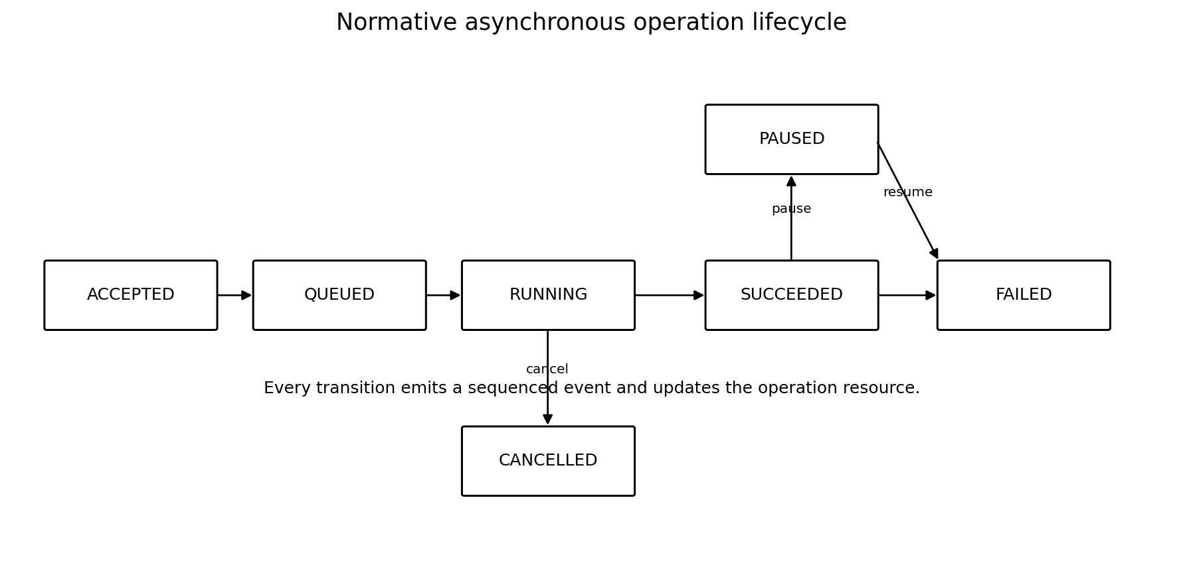
Рисунок 3. Єдина state machine для тривалих операцій.
POST /api/v1/cameras/camera-main/exposures
Idempotency-Key: 5e27...
{ "exposureSec": 120, "frameType": "light" }
HTTP/1.1 202 Accepted
Location: /api/v1/operations/op-7f3a
Поле operation | Опис
id | Opaque identifier.
kind | mount.slew, camera.exposure, autofocus.run, session.execute тощо.
state | accepted, queued, running, paused, succeeded, failed, cancelled.
progress | 0..1 або structured phase progress.
createdAtUtc / updatedAtUtc | Wall-clock audit timestamps.
deadline / timeout | Optional execution constraint.
result | Typed result після succeeded.
problem | RFC 9457-compatible problem details після failed [10].
cancelSupported | Чи дозволено cancel.
resourceLocks | Які devices/resources заблоковано.

7. Події та WebSocket
WebSocket забезпечує двосторонній persistent channel [11], але OAL events MUST бути відновлюваними після reconnect. Кожна подія має nodeId, streamId, monotonically increasing sequence, timestampUtc, type, subject і payload. Клієнт передає lastSequence для resume; якщо replay window втрачено, сервер вимагає fresh snapshot.
{
"streamId":"observatory-main",
"sequence":18442,
"timestampUtc":"2026-08-04T11:16:01.327Z",
"type":"operation.progress",
"subject":"operations/op-7f3a",
"payload":{"phase":"download", "progress":0.72}
}
- Events MUST be ordered within one stream.
- Clients MUST tolerate duplicate events after reconnect.
- High-rate telemetry SHOULD use subscriptions and rate limits.
- Safety events MUST have highest priority and MUST NOT be silently dropped.
- Binary previews MAY use WebSocket binary frames, але science frames SHOULD use the data plane.

8. Передача кадрів і data plane
INDI BLOB traditionally uses base64 XML, while Fast BLOB can use shared memory for local client/server to reduce copying and latency [7]. ASCOM Alpaca v12 documents ImageBytes high-speed transfer [2–3]. OAL має підтримати кілька transport profiles замість одного універсального, але повільного Base64 path.
Profile | Use case | Вимоги
metadata-only | Remote capture orchestration | Frame resource + URI, no inline pixels.
https-download | General remote FITS/RAW | Range requests, Content-Length, Content-Digest, resumable download.
multipart-preview | Small preview + metadata | JPEG/PNG preview, not science-grade.
local-zero-copy | Same-host high throughput | Shared memory/memfd with lifecycle token.
live-stream | Planetary/video guiding | Negotiated codec/pixel format, timestamps, dropped-frame counters.
object-store | Distributed observatory | Pre-signed URI, expiration, checksum, provenance.

{
"frameId":"frm-20260804-000123",
"mediaType":"image/fits",
"byteLength":52428800,
"sha256":"...",
"downloadUrl":"https://node/frames/frm-.../content",
"capturedAtUtc":"2026-08-04T11:16:00.000Z",
"provenance":{"cameraId":"camera-main","operationId":"op-7f3a"}
}

9. Безпека та safety interlocks
Відкрите керування монтуванням, куполом, живленням і лазерними/калібрувальними пристроями є фізично небезпечним. Тому production OAL MUST використовувати TLS поза loopback, authentication, authorization scopes і audit log. Для OAuth-based deployments слід дотримуватися актуальних security best practices RFC 9700 [12].
Рівень | Мінімальна вимога
Local development | Loopback-only може працювати без auth, але UI має явно показувати insecure mode.
LAN observatory | TLS, device credentials або user token, role/scopes, CSRF-safe browser flow.
Remote/cloud | OAuth/OIDC або mTLS, short-lived tokens, protected-resource metadata, IP/network policy.
Safety | Weather/rain/roof interlocks override sessions; emergency stop не залежить від cloud.
Audit | Хто, коли, з якого clientId виконав slew, park, power, roof, firmware update.
Secrets | Не повертати passwords/tokens у discovery, logs або driver JSON.

Safety principle — High-level workflow не має права обійти hardware limits, driver interlocks або observatory safety policy. Команда може бути syntactically valid, але відхилена policy engine з machine-readable reason.

10. Моделі пристроїв
Кожен device class має common lifecycle, health, capabilities, connection state, operations і telemetry. Нижче — мінімальні профілі, необхідні до OAL 1.0.
Клас | Обов’язковий профіль 1.0 | Розширення
Mount | position, slew, sync, abort, tracking, park/unpark, limits | pier side, home, rates, pulse guide, pointing model, meridian flip
Camera | exposure lifecycle, abort, ROI/binning, frame metadata | cooling, gain/offset, video, trigger, shutter, sensor modes
Focuser | absolute/relative move, halt, limits, moving state | backlash, temperature compensation, calibration
Filter wheel | names, positions, move state | offsets, focus offsets, calibration
Rotator | angle, move, halt, limits | mechanical/sky angle, reverse, derotation
Dome/Roof | open/close/park, shutter state | slaving, azimuth, interlocks
Weather/Safety | measurements, safe/unsafe state, reasons | forecast, hysteresis, sensor health
Power/Switch | channels, state, current/voltage | sequencing, energy, watchdog
Cover/Calibrator | cover state, brightness | flat plans, lamp warm-up
Time/Location | UTC, location, uncertainty | GNSS quality, PPS, clock offset

11. High-level astronomy services
OAL відрізняється від суто device protocols тим, що стандартизує optional services. Вони не замінюють низькорівневі APIs і можуть працювати як окремі resources.
Service | Нормативний результат
Plate solve | WCS/center/rotation/scale, matched stars, residuals, catalog, confidence, provenance.
Capture-and-solve | Atomic workflow with exposure operation and solve child operation.
Autofocus | Best position, metric curve, ROI, mode, uncertainty, backlash strategy.
Guiding | Calibration, lock position, RA/DEC errors, RMS, pulses, dither state, lost-star recovery.
Polar alignment | Estimated RA axis, Alt/Az errors, covariance/quality, sample history.
Scheduler/session | Durable plan, constraints, progress, checkpoints, resume/recovery.
Mosaic | Panels, overlap, rotation, completion map.
Meridian flip | Eligibility, safety checks, flip operation, solve/recenter/re-guide recovery.

Current implementation gap — v0.2 має базові алгоритми, але scheduler ще не є durable execution engine, guider не має повної calibration/dither state machine, Bahtinov mode не вимірює геометричне зміщення центрального spike, а solver не є production full-sky blind solver.

12. Драйверна модель та plug-in ABI
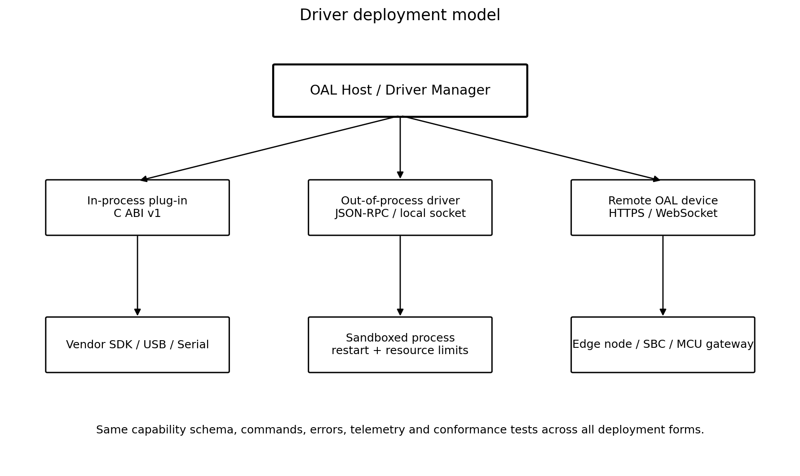
Рисунок 4. Одна capability model для in-process, sandboxed і remote драйверів.
Поточний C ABI v1 використовує таблицю функцій і JSON для enumerate/invoke. Це правильний старт для compiler-neutral compatibility. Наступна версія MUST формалізувати ownership, thread-safety, deadlines, cancellation, callbacks/events, driver crash recovery і ABI negotiation.
Область | Вимога
Manifest | driverId, version, vendor, license, supported platforms, device classes, permissions.
Lifecycle | create → start → enumerate → invoke/subscribe → stop → destroy.
Memory | Host allocator або driver-owned strings з explicit release.
Concurrency | Driver declares serial, per-device serial або concurrent execution model.
Cancellation | Host passes operation/cancellation token for long calls.
Events | Driver pushes state/telemetry through host callback, not polling only.
Isolation | Out-of-process SHOULD be default for third-party untrusted drivers.
Permissions | USB VID/PID, serial, network, filesystem paths declared in manifest.
Compatibility | abiVersion + feature bits; unknown fields ignored where schema permits.

extern "C" const OalDriverV1*
oalCreateDriverV1(const OalDriverHostV1* host);

13. Адаптери ASCOM/INDI/LX200
Compatibility adapters є обов’язковою умовою adoption. ASCOM позиціонує COM та Alpaca як implementation-neutral device specifications; Alpaca не потребує Windows [1,13]. INDI використовує discoverable typed properties і standard property names, наприклад EQUATORIAL_EOD_COORD, CCD_EXPOSURE та GEOGRAPHIC_COORD [4–6].
Adapter | OAL mapping | Критичні нюанси
ASCOM Alpaca | Device methods/properties → capabilities + operations | Correct GET/PUT semantics, ClientTransactionID, errors, discovery, ImageBytes.
INDI | Properties/vectors → capability/state fields | Asynchronous property state, exact device names, BLOB subscription, standard properties.
LX200/SynScan | Serial commands → minimal mount profile | Protocol variants, timeouts, response terminators, capabilities must not be assumed.
Vendor SDK | Native functions → device profile | SDK thread rules, buffer ownership, model-specific controls.

14. Conformance, тестування і сумісність
Без conformance suite OAL ризикує повторити проблему різних трактувань драйверами. До публічного v1 потрібні executable tests, simulators і interoperability matrix.
- OpenAPI schema validation for every request/response example.
- Protocol tests: status codes, idempotency, cancellation, timeouts, error details, event ordering and reconnect.
- Device profile tests: simulated mount/camera/focuser/wheel/dome/weather.
- Adapter tests against ASCOM simulators and INDI simulators.
- Fault injection: driver crash, network loss, partial frame, stale state, clock jump, unsafe weather.
- Performance tests: command latency, event throughput, FITS transfer, planetary stream, Raspberry Pi CPU/RAM.
- Hardware-in-the-loop regression for representative devices.
- Certification levels: protocol-conformant, device-profile-conformant, safety-reviewed.

15. Версіонування, розширення та governance
Тема | Пропозиція
Protocol versions | Semantic versioning; major for incompatible semantics, minor for additive standard fields.
Negotiation | /.well-known/openastrolink and Accept/Profile headers expose supported versions/profiles.
Extensions | Namespaced x-vendor-* only for experimental fields; standard registry for mature extensions.
Deprecation | At least one major compatibility window; machine-readable deprecatedSince/removeIn.
Governance | Public RFC process, issue tracker, reference implementation, independent maintainers.
IP/licensing | Open specification; permissive SDK license; clear trademark policy.
Change control | Every normative change includes rationale, compatibility analysis and tests.

16. Roadmap після v0.2
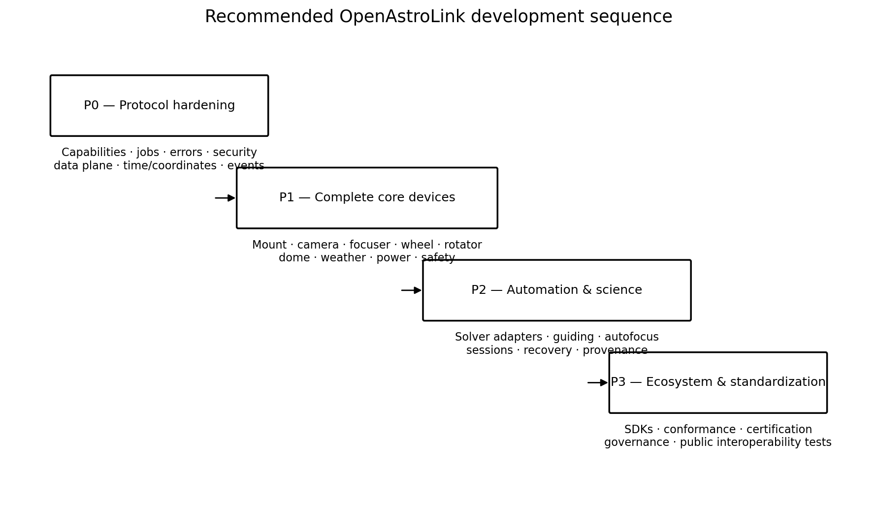
Рисунок 5. Рекомендований порядок розвитку.
Пріоритет | Наступний інкремент | Definition of Done
P0.1 | Capabilities, identity, discovery, units/time/coordinate frames | Schemas + implementation + tests + migration from current /devices.
P0.2 | Async operation/job model, cancel, idempotency, resource locks | Exposure/slew/AF/session use operations; reconnect-safe.
P0.3 | Security and safety baseline | TLS/auth/scopes/audit; weather/roof/power interlocks.
P0.4 | Binary/frame data plane | FITS download, checksum, range/resume; preview separated.
P0.5 | Event sequencing and replay | sequence/resume/snapshot; no silent safety-event loss.
P0.6 | Conformance suite and simulators | CI tests for protocol and core device profiles.
P1 | Complete device profiles | Mount/camera/focuser + wheel/rotator/dome/weather/power.
P1 | Production solver adapters | astrometry.net/ASTAP adapter; WCS and provenance.
P1 | Durable session engine | Meridian flip, dither, autofocus triggers, checkpoint/recovery.
P2 | Driver SDK ecosystem | Templates, Python/Rust/C++ SDKs, sandboxed process driver host.
P3 | Public standardization | RFC review, interoperability event, certification registry.

17. Питання до астрономічної спільноти
1. Чи має OAL стандартизувати high-level workflows, чи обмежитися device APIs і operation model?
2. Які класи обладнання обов’язкові для першого стабільного профілю: filter wheel, rotator, dome/roof, weather, power, cover/calibrator?
3. Які coordinate frames та time scales реально потрібні аматорським і професійним обсерваторіям?
4. Який data-plane profile є найважливішим: remote FITS, local zero-copy чи planetary live stream?
5. Чи потрібен standard safety-policy resource, і хто має право його override?
6. Які autofocus/guide/polar alignment outputs потрібні для незалежної перевірки якості?
7. Чи прийнятний C ABI + JSON для native plug-ins, чи потрібен protobuf/gRPC out-of-process SDK?
8. Які existing ASCOM/INDI behaviors необхідно зберегти буквально для легкої міграції?
9. Яка модель governance викличе довіру виробників і open-source спільноти?
10. Які hardware devices можна надати для interoperability test lab?

18. Посилання
[1] ASCOM Alpaca Developers and documentation center. https://ascom-standards.org/AlpacaDeveloper/Index.htm
[2] ASCOM Alpaca API Reference, Version 12, 23 February 2026. https://ascom-standards.org/AlpacaDeveloper/ASCOMAlpacaAPIReference.html
[3] ASCOM Alpaca Management API and configured-device discovery. https://ascom-standards.org/api/?urls.primaryName=ASCOM+Alpaca+Management+API
[4] INDI Protocol — XML-based, stateful, asynchronous and extensible model. https://docs.indilib.org/protocol/
[5] INDI Standard Properties. https://docs.indilib.org/drivers/standard-properties/
[6] INDI Telescope and Camera interfaces. https://docs.indilib.org/interfaces/telescope-interface.html
[7] INDI Binary Transfers and Fast BLOBs. https://docs.indilib.org/drivers/basics/binary-transfers.html
[8] OpenAPI Specification 3.1.1 / 3.2.0. https://spec.openapis.org/oas/
[9] RFC 9110 — HTTP Semantics. https://www.rfc-editor.org/info/rfc9110/
[10] RFC 9457 — Problem Details for HTTP APIs. https://www.rfc-editor.org/info/rfc9457/
[11] RFC 6455 — The WebSocket Protocol. https://www.rfc-editor.org/info/rfc6455/
[12] RFC 9700 — Best Current Practice for OAuth 2.0 Security. https://www.rfc-editor.org/info/rfc9700/
[13] ASCOM Standards overview: COM and Alpaca implementation-neutral APIs. https://ascom-standards.org/

